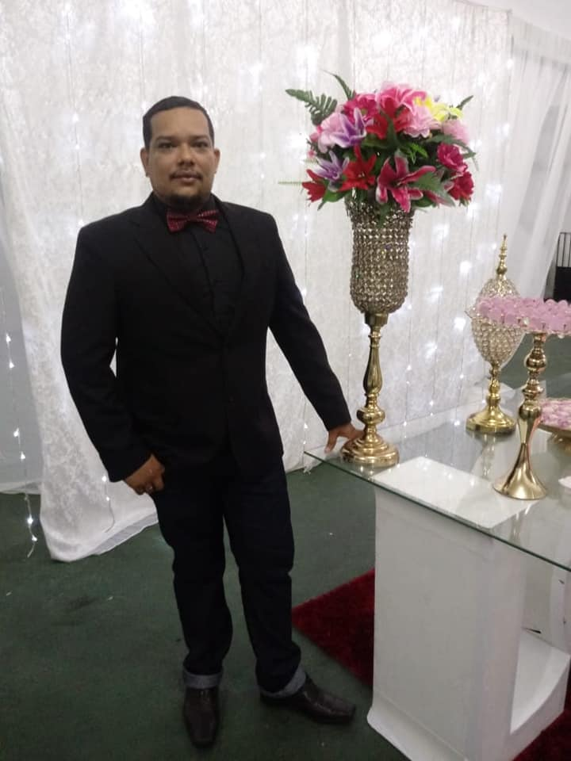  en  Objetivo  Atuar como Analista Contábil/Fiscal, vai ampliar ainda mais os meus conhecimentos, desenvolvimento profissional e de vida, sempre em harmonia com a qualidade do meu trabalho valorizando as oportunidades advindas.  Habilidades  Comunicação, liderança, ética, equilíbrio emocional, flexibilidade, trabalho com pessoas e criatividade | everton josé oliveira do nasciemnto  data de nascimento: 28/05/1987  SolteirO  BRASILEIRO  Experiência  DELTA MAQUINAs ltda  fantasia: deltamaq  01/08/2017 – Atualmente  FUNÇÃO: AUX. DE CONTABILIDADE  Realizo a verificação dos balancetes, calcular impostos (PIS, COFINS, ICMS), verificar impostos retidos, classificar a contabilidade, analisar contas patrimoniais e lançar folhas de pagamento, fechamentos fiscais, e solucionar pendências fiscais, organizar documentações referentes à contabilidade da empresa, atuando no lançamento e validação de notas fiscais, análise de documentos fiscais, apuração de impostos federais, estaduais e municipais, realizar a classificação e lançamentos contábeis, fazer a análise e conciliação de contas, realizar a conferência de relatórios contábeis, atuar com a classificação, conciliação contábil de contas patrimoniais e resultados, balancetes, demonstração de resultados, demonstração de origens, aplicações, cuidar dos tributos diretos, indiretos, obrigações acessórias federais, estaduais e municipais, emissão de notas fiscais de simples remessa, fechamento mensal com contador, elaborar relatórios gerenciais, conferência de livros fiscais entrada, saída e serviço, suporte nas filiais com legislação tributária do Pará, Maranhão, Amazonas e Tocantins, além das obrigações acessórias mensais como Sped Fiscal, Dief PA, Giam TO, Dief Maranhão, DCTF e outras atividades internas da empresa.  formação academica  faculdade mauricio de nassau  bacharel em ciências contábeis  conclusão: 06/2017  UNINASSAU  MBA GESTÃO TRIBUTÁRIA DÍGITAL  (CURSANDO)  CURSOS E atividade EXTRACURRICULAR  - IDEAL/FGV  TEMA: Como aplicar o Planejamento Estratégico  Realização: 25/ 08/2016  - II Congresso Internacional de Contabilidade (realizado no Centro de Convenções de Pernambuco nos dias 11/06/2015, 12/06/2015,13/06/2015, com carga horária de 30 horas.)  - Seminário de Finanças Públicas e Educação Fiscal.  Organização: ESAF  Realização: 04/01/2014 Carga Horária: 16 horas.  - Ministério da Fazenda Escola de Administração Fazendária ESAF  Tributação e Cidadania fiscal  Período: 08/11 a 06/12/2013 Carga Horária: 24 horas  - SENAC  Curso: Licitações e Contratos  Período: 03/08 a 20/08/2015 Carga Horária: 40horas  - SEBRAE  Curso: Tributação nas Micro e Pequenas Empresas  Período: 30/11 a 04/12//2015 Carga Horária: 20 horas  BELÉM-PARÁ  2018

